Міністерство освіти і науки України
Національний університет «Львівська політехніка»
Інститут інформаційно комунікативних-технологій та електронної інженерії


Звіт до лабораторної роботи №12
З дисципліни : «Об’єктно-орієнтоване програмування, частина 1»
На тему: «Конструювання класів з перевантаженням операторів»
Варіант: 22

Виконав:
Студент .гр АП-21
Стахнюк Владислав
Прийняв: Алтунін С.І

Львів - 2026

Мета роботи: написати, відлагодити та протестувати програму, у якій створити
класи та реалізувати перевантаження операторів, які підтримують роботу та
взаємодію об'єктів класу для обробки даних.
Завдання (варіант №22): перевантажити операції <= (порівняння дат за днем тижня), + (найближча дата із заданим днем тижня); відсортувати масив дат сортуванням вибором за зростанням дня тижня; для кожної дати визначити найближчу дату заданого дня тижня.

Блок-схема алгоритму: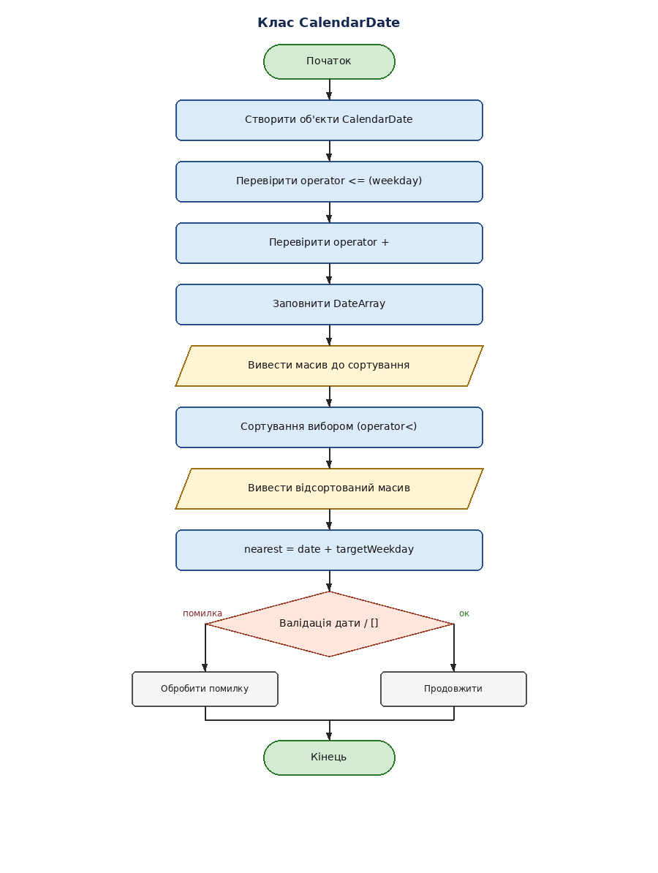

Код (лістинг) програми:
calendar_date.cpp
calendar_date.h
date_array.cpp
date_array.h
main.cpp
Результати тестування для різних вхідних умов.

Компіляція:
g++ -std=c++17 -o main *.cpp
./main
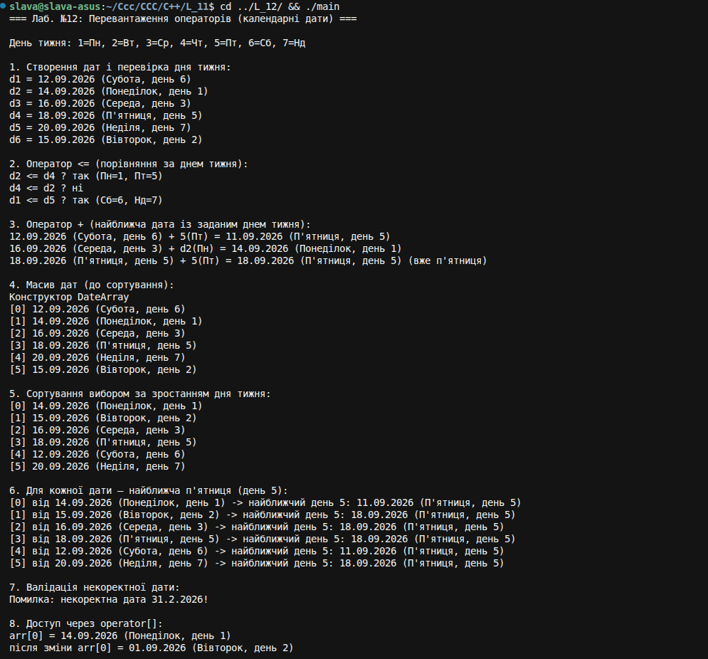
Висновок:
Під час виконання лабораторної роботи №12 я ознайомився з перевантаженням
операторів у C++. Реалізовано клас CalendarDate зі структурою date_s_t та клас
DateArray для зберігання масиву дат.

Перевантажено оператори <= і < для порівняння дат за днем тижня, оператор +
для пошуку найближчої дати із заданим днем тижня (мінімальна відстань уперед
або назад), а також << та []. Масив дат відсортовано алгоритмом сортування
вибором за зростанням значення дня тижня; для кожної дати визначено найближчу
п’ятницю.

Мети лабораторної роботи досягнуто за допомогою інструментів: Visual Studio Code,
компілятор g++ (GCC), стандартна бібліотека C++ (iostream, string).

